Приглашаем жителей района на семейные соревнования
11.01.2016
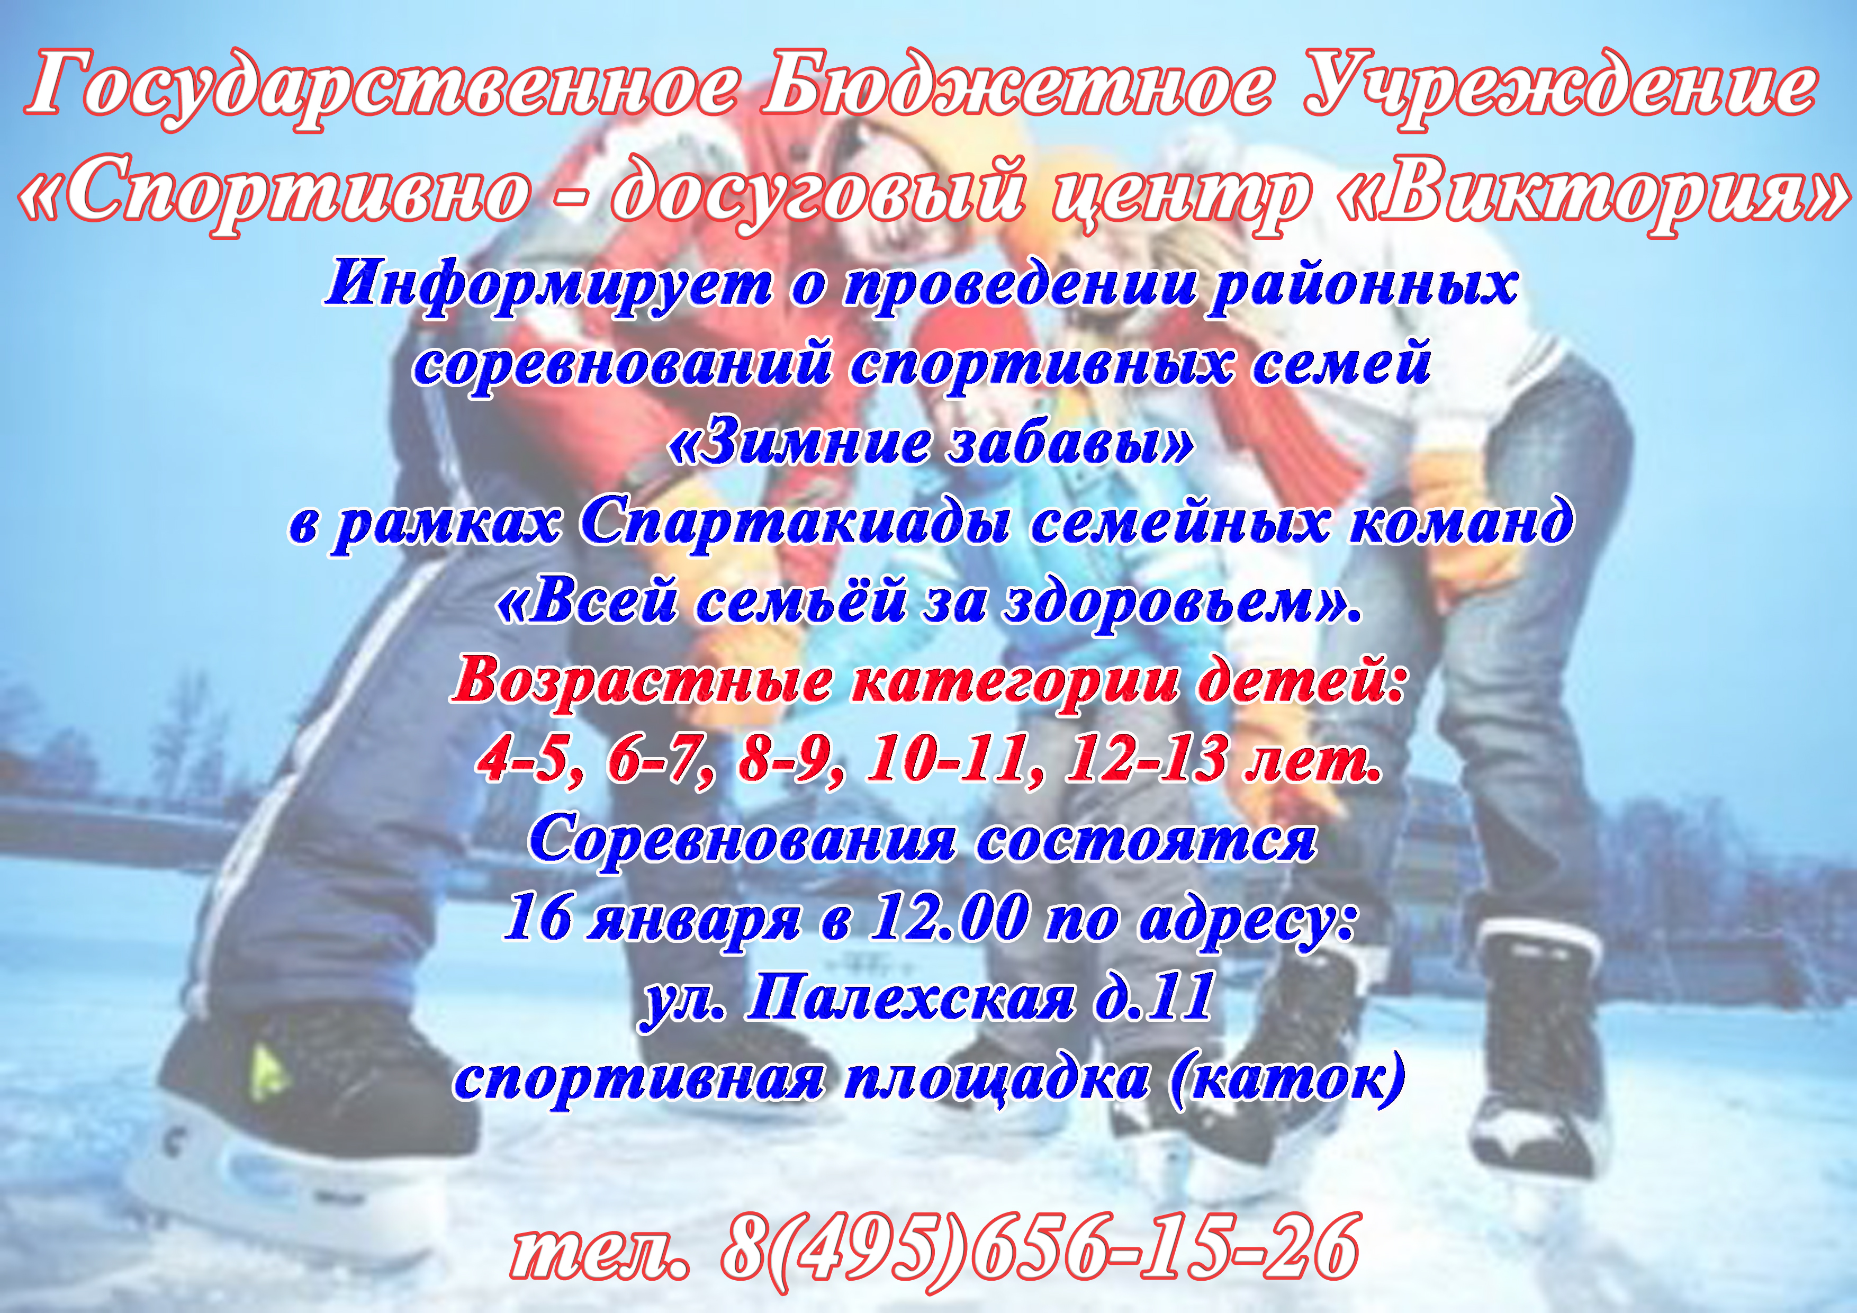

Адрес страницы: http://yaroslavsky.mos.ru/presscenter/news/detail/2422890.html
Управа Ярославского района города Москвы

